EXERCÍCIOS DE CÁLCULO NUMÉRICO
1) Dadas as matrizes:
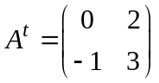 e 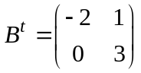 determinar a matriz X, tal que: 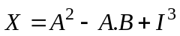

2) Suponha que A, B, C, D e E sejam matrizes das seguintes ordens, (4x5), (4x5), (5x2), (4x2) e (5x4) respectivamente. Determine das expressões matriciais, quais estão definidas e dê a ordem da matriz resultante:
BA
E.(AC)
(A^{t} + E ).D
AB + B

3) Escreva a matriz A= (a_{ij}) _{3x3} onde 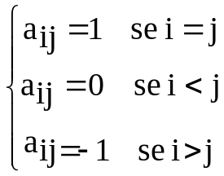
Em seguida calcule o determinante da matriz A. ( valor 1,0)

4) Dadas as matrizes A = 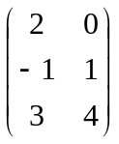 e B = 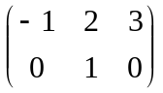, calcule (A + B^{t} ) . (A^{t} – B )
5) Dado X.B.(A .C)⁻¹ = I onde X, B, A, C são matrizes inversíveis e I a matriz identidade. Determine X sendo (B.C^{-`1}.A⁻¹ )^{t} = 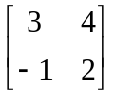

6) Dadas as matrizes A = 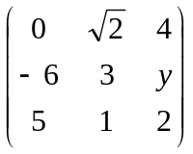 e B = 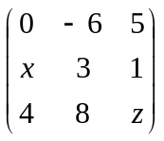 , calcule o valor de 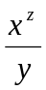 para B = A^{t}.

7) Dada a matriz A = 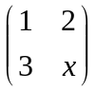, dê a condição para que exista a inversa de A, em seguida em função de x determine a inversa de A.

8) Encontre todos os valores de que tornam a matriz A uma matriz singular,isto é, A e´uma matriz não inversível.
A= 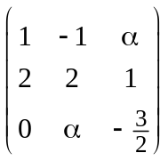

9) Dê a inversa da matriz A = 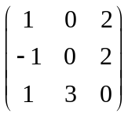, utilizando:
a) determinante
b) escalonamento.

10) Calcule os determinantes 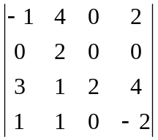 e 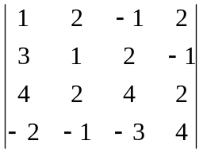

11) Resolver os sistemas lineares, utilizando o escalonamento de Gauss- Jordan:
a) 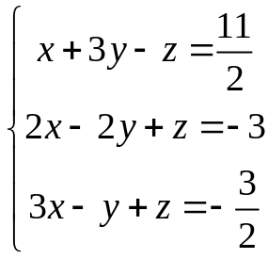 b) 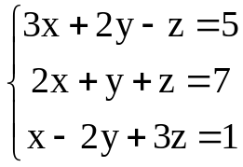 c) 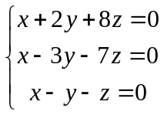

d)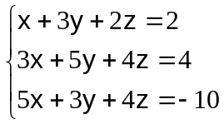 e) 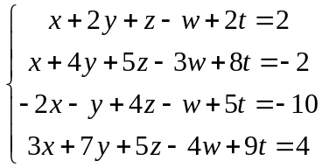 f) 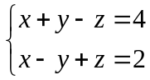

12) Discutir os sistemas nas incógnitas x, y e z em função do parâmetro k:
a) 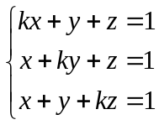 b) 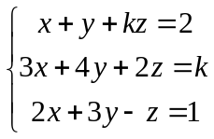

13) Determine a condição em a, b e c para que o sistema de incógnitas x, y e z tenha solução:

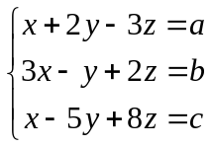

14) Resolver as equações apresentadas:
a)3x + tgx – 4 = 0 , onde x (0, 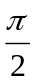) pelo método das tangentes com aproximação 10⁻³.
b) x³ – 4x² + 2 = 0, onde x (, 4 ) pelo método iterativo geral, com aproximação 10⁻².

15) Utilizando um dos processos ( tangentes ou iterativo geral) ache a raiz (0,2; 0,7) e com erro de 10⁻²
2.senx – cosx = 0

16) Dada f(x) = x² –1 – logx
- pelo processo gráfico determine os intervalos das raízes com amplitude 0,5;
- pelo processo iterativo geral determine a raiz não exata co aproximação 10⁻².

17) Seja 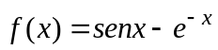 [0, 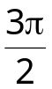]
a) pelo processo gráfico determine os intervalos das raízes com amplitude 0,5

b) pelo método das tangentes ache a maior raiz, com aproximação de 10⁻²

18) (EX. do Livro pág. 257)
Determinar um valor para a imagem da função dada na tabela
x | -1 | 0 | 1
y | 1 | 1 | 3

no ponto x = 2, usando uma interpolação de Newton-Gregory.

19) ) (EX. do Livro pág. 257) Determinar um valor para a imagem da função dada na tabela
x | -2 | -1 | 0 | 1
y | -5 | 0 | 1 | 4
no ponto x = 2, usando uma interpolação de Newton-Gregory.

20) (EX. do Livro pág. 258)
Determinar o valor de m, sabendo-se que as diferenças de 5ª ordem são nulas. Em seguida ajustar o polinômio de Newton-Gregory conveniente.

x | 0 | 1 | 2 | 3 | 4 | 5 | 6
y | 1 | 4 | 25 | 100 | M | 676 | 1369

21) (EX. do Livro pág. 260)
A partir da tabela abaixo, determine o polinômio de Newton-Gregory, sabendo-se que o mesmo é do 2º grau.

x | 0 | 1 | 2 | 3 | 4 | 5
y | 1 | A | B | C | 7 | 11

22) (EX. do Livro pág. 265)
Determine o polinômio interpolador de Newton-Gregory para as tabelas abaixo:

X | -2 | 1 | 2 | 4
Y | 25 | -8 | -15 | -23

x | 1 | 3 | 4 | 6
y | -7 | 5 | 8 | 14

23) (EX. do Livro pág. 268)
Dada a tabela abaixo, determinar o valor de m, sabendo-se que as diferenças de ordem 4 são nulas.

X | -1 | 0 | 2 | 4 | 5
Y | 2 | 10 | M | 17 | 17

